1.- Añade los siguientes documentos de ccaa:

2.- Obtén los nombres y códigos de las comunidades autónomas con códigos 01,03,04,06 y 09.

3.- Obtén los nombres y códigos de todas las comunidades autónomas con códigos comprendidos entre 03 y 06 ambos incluidos.

4.- Obtén los nombres y códigos de todas las comunidades autónomas que tienen más de un millón de habitantes excepto las de códigos 03 y 05.

5.- Obtén los nombres y habitantes de las comunidades autónomas con capitales de más de 400000 habitantes y, de todas ellas, aquellas que tienen menos de un millón de habitantes en la CA o más de dos millones de habitantes.

6.- Obtén los nombres y habitantes de las comunidades autónomas que tienen menos de un millón de habitantes y de las que tienen más de dos millones y menos de 400000 en su capital.

7.- Obtén el nombre de cada comunidad autónoma y el de su capital.

8.- Obtén los nombres de comunidades autónomas que tienen el atributo capital a valor null.

9.- Obtén los nombres de comunidades autónomas que no tienen atributo usohorario.

10.- Obtén los nombres de las comunidades autónomas que tienen atributo provincias y que no tienen cargadas provincias en ese atributo.

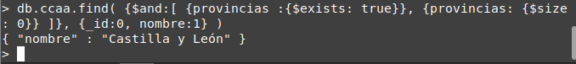

11.- Añade las provincias de la CCAA de abreviatura CyL.

12.- Obtén los nombres de comunidades autónomas cuyo nombre comienza por C.

13.- Obtén los datos de la comunidad autónoma cuya capital es Toledo.

14.- Obtén cuantas comunidades autónomas hay cargadas (cuántos documentos en ccaa).

